**04-052 ЗиС-16С упрощённый санитарный автомобиль с кузовом типа фургон на шасси ЗиС-8/ЗиС-11 4х2, 2 + 1 дверь сзади, мест 2+10 сидячих+10 лежачих, снаряжённый вес 5 тн, полный вес 6.9 тн, ЗиС-5 73 лс, 60 км/час, г. Москва 1941-42 г.**

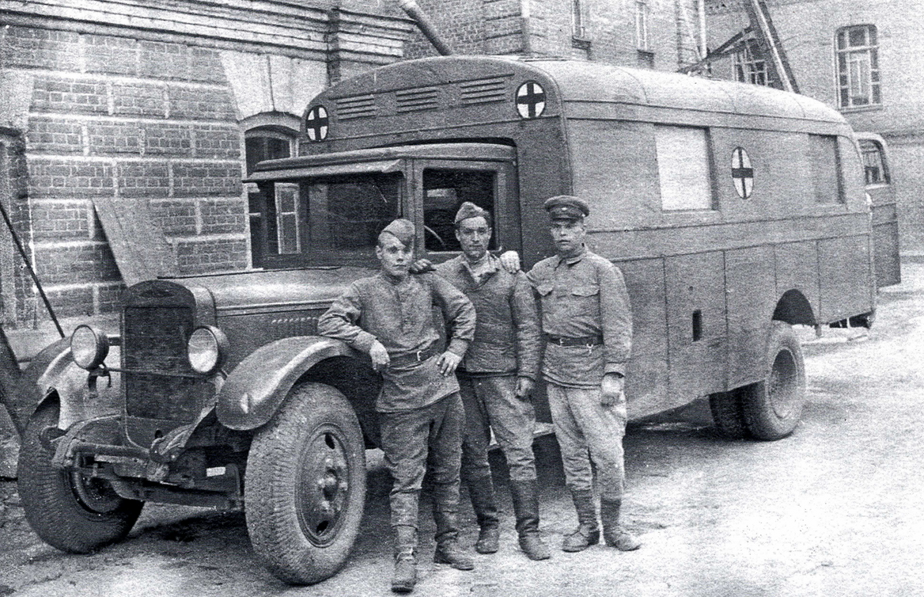

*Из книги Ю. А. Долматовского «Автомобильные специальные кузова», Машгиз М. 1946.*

Санитарный автобус ЗиС-16С первоначально выпускался с кузовом, почти не отличающимся от пассажирского автобуса, за исключением внутреннего оборудования. В дальнейшем часть окон за ненадобностью была заглушена, а уже во время войны кузов начали устанавливать на длиннобазном грузовом шасси с обыкновенной кабиной и более простым, чем у автобуса, по конструкции и оформлению передком грузовой машины.

Каркас кузова — деревянный, облицовка — металлическая. Вместительность автобуса — 10 лежачих и 10—12 сидячих раненых. Носилки размещены в три и в два (над кожухами задних

колёс) яруса. Носилки грузятся через заднюю одностворчатую дверь, снабжённую откидной подножкой. Нижний ряд носилок опирается на пол посредством специальных подставок, а верхние ряды подвешиваются к стойкам стенок и к крыше. Для этой цели к стенкам кузова прибалчиваются стойки с гнёздами, в которые заводятся ближние к стенкам поручни носилок. Поручни же, ближние к проходу, притягиваются к стойкам и к потолку шарнирными подвесками. Автобус имеет отопление от выхлопного трубопровода. На полу кузова, в проходе, установлены две скамейки на складывающихся кронштейнах.

*Из книги М. В. Соколоа: Отечественные капотные автобусы и их производные. Том II. Барнаул, 2017. Уважение и благодарность автору за все его труды.*

Первым не пассажирским исполнением ЗиС-16 стал санитарный вариант, который в последствии обозначался индексом ЗиС-16С. В конце 1930-х г., когда мировая политическая обстановка становилась все более и более напряженной, было уже очевидно, что Советский Союз так или иначе в скором времени окажется втянутым в большую войну. В рамках наращивания военной мощи страны началось резкое увеличение выпуска специальной автомобильной техники для военных. В частности, московский автозавод им. И.В. Сталина получил заказ на изготовление некоторой части автобусов ЗиС-16 в санитарной модификации. Большинство источников называет датой начала выпуска санитарных вариантов ЗиС-16 1939 год. И это очень похоже на правду, поскольку аналогичное задание получил и ГАЗ, который уже в 1938 г. начал серийное производство санитарных автобусов ГАЗ-55 (4x2) и ГАЗ-05-194 (6x4). А небольшое отставание столичного ЗиСа объяснялось лишь тем, что полноценный выпуск самого ЗиС-16 начался лишь в том же 1939 г.

Внешне санитарные автобусы ЗиС-16 довоенного производства отличались от стандартных пассажирских экземпляров наличием красного креста над лобовым стеклом и непрозрачными боковыми окнами. И все же в довоенное время санитарный вариант автобуса ЗиС-16 выпускался весьма ограниченной серией. Точное количество единиц санитарного ЗиС-16, изготовленных в 1939 г. неизвестно, но в любом случае речь идет всего о нескольких экземплярах. В следующем, 1940 г., изготовили 180 санитарных ЗиС-16, а в 1941 г. - еще 456 экземпляров.

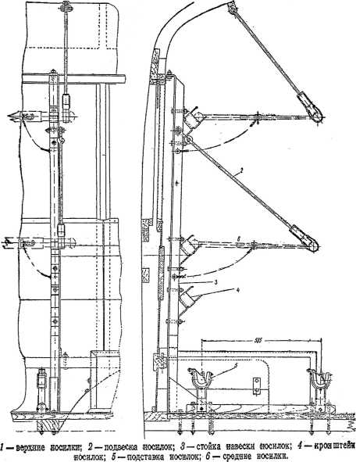 Основным предназначением автобусов ЗиС в Великой Отечественной войне стало медико-санитарное. Вот что сообщалось об этой модификации в статье инженера-полковника М. Яковлева и инженера С. Рыжова «Санитарный автомобильный транспорт» (журнал «Автомобиль», № 4-5 1943 г.): «Автомобиль - один из основных видов транспорта в системе санитарной эвакуации. В зависимости от условий местности, наличия дорог и степени активности противника санитарный автомобильный транспорт иногда удается продвигать к самому фронту. В настоящее время из санитарных автотранспортных средств наибольшее распространение получили специальные автомобили ГАЗ-55 (М-55), санитарные автобусы ЗиС-16 и ЗиС-8 и грузовые автомобили ГАЗ-АА и ЗиС-5, оборудованные для перевозки раненых». «Санитарный автобус ЗиС-16 служит для перевозки раненых в крупных госпитальных центрах и рассчитан на 10 лежачих и 10-12 сидячих раненых. Для размещения носилок в кузове к боковым стенкам укреплены стойки с кронштейнами и подвесками. В передней части кузова носилки располагаются в три яруса, в задней (над кожухами задних колес) - в два яруса. В проходе между носилками установлены две опускающиеся на пол скамьи. Некоторые автобусы оборудованы калориферным отоплением, с использованием выхлопных газов двигателя, в некоторых на зимнее время устанавливаются печи дровяного отопления. Погрузка раненых производится через заднюю дверь с заходом санитаров внутрь кузова».

Читатели уже, вероятно, обратили внимание на употребляемый в вышеприведенной цитате индекс «ЗиС-16С». В публикациях последних лет санитарные ЗиС-16 обозначаются именно так - с литерой «С» в конце индекса. Однако, хотелось бы обратить внимание на спорную правомерность такого обозначения. Дело в том, что в известных довоенных источниках, как заводских, так и армейских, а также в источниках военного времени (1942-45 г.) литера «С» никак не фигурирует, а санитарная модификация обозначается не иначе, как просто «санитарный автобус ЗиС-16». Например, вот как именовалось это исполнение в перечне специальной автомобильной техники РККА (1940 г.), хранящемся в Российском Государственном военном архиве: «Санитарный автобус военного времени ЗиС-16 на шасси городского автобуса ЗиС-16». Что же касается обозначения «ЗиС-16С», то оно впервые встречается в уже упоминавшейся книге Ю.А. Долматовского «Автомобильные специальные кузова», изданной уже после окончания войны, и вероятно, было изобретено самим автором для краткости написания. В то же время в первом издании справочника «Технические характеристики советских и импортных автомобилей» (1943 г.) этот индекс отсутствует напрочь.

Отличия санитарного варианта ЗиС-16С от пассажирского автобуса ЗиС-16 сводились к размещению в его кузове 10 сидений и 10 носилок; установке в задней подвеске в дополнение к рессорам гидравлических поршневых амортизаторов двухстороннего действия; и наконец, к оснащению автомобиля буксирными крюками спереди и буксирным прибором сзади.

C:\Users\Владимир\Desktop\фото в работе\в работе\04-053\Untitled.FR12 - 0001 - копия.tif Основную массу санитарных ЗиС-16 для армии получали уже во время войны путем нехитрого переоборудования куда более многочисленных мобилизованных пассажирских экземпляров автобуса ЗиС-16. Их перекрашивали в защитный цвет, летом - в болотный, хаки или камуфляж, зимой - в белый, убирали все сидения или их часть, и монтировали кронштейны и держатели для носилок. Благо, переоборудование было простым и достаточно быстрым, поскольку конструкция всех автобусов, выпускавшихся в СССР с середины 1930-х г., уже изначально предполагала такое назначение (отсюда и «запасная» дверь в корме, через которую предполагалось производить погрузку и выгрузку раненых). Вместе с однотонным  
защитным оттенком такие автобусы получали как правило и непрозрачные боковые окна с забеленными белой краской стеклами, а также знаки красного креста в лобовой части кузова и иногда - на боковых бортах и задней стенке. Отопление салона переоборудованных в санитарные ЗиС-16 обычно было временным, и заключалось в установке на период осенне-зимнего сезона в салоне автобуса дровяной печки «буржуйки» с отводом дыма наружу.

Очень часто конструкция переоборудованных в санитарные автобусов ЗиС-16 получала и некоторые другие нововведения. Как известно, любой автобус предназначен для работы на дорогах, более-менее ровных, и имевших хоть какое-то покрытие. Для передвижения же по раскисшим грунтовым дорогам или еще хужепо лесным просекам, буграм и ямам, автобус непригоден - юбка кузова будет попросту задевать за неровности грунта. Поэтому достаточно распространенным стал демонтаж и укорачивание нижней части «юбки» кузова ЗиС-16 (в основном с боков и сзади), мешавшей преодолению пересеченной местности.

Другим эксплуатационным приспособлением для санитарных ЗиС-16 стали откидные или неподвижные ступеньки под задней дверью, сделанные для удобства входа-выхода и значительно облегчавшие погрузку и выгрузку раненых. Некоторые экземпляры оборудовались самодельными буксирными крюками и устройствами.

Интересно, что санитарные автобусы ЗиС-16 существовали как минимум в четырех различных вариантах. До сих пор речь велась лишь о первых двух - изначально изготовленном в санитарном исполнении в довоенное время и переоборудованном в санитарный вариант из пассажирского в начале войны. Внешность обеих этих разновидностей была практически идентичной, и к тому же почти не отличалась от первозданного вида ЗиС-16 (исключение составляли лишь забеленные боковые окна, а в холодное время года - выходившая наружу из салона печная труба). Однако в условиях начавшейся фронтовой эксплуатации санитарных  
ЗиС-16 стандартный набор застекленных окон боковых бортов автобуса (шесть в левом и пять в правом) оказался непозволительной роскошью и явным изъяном в конструкции автомобиля. Поэтому в данном для санитарного автобуса, которому в принципе не было нужно такое количество боковых окон, наиболее простым, дешевым и практичным выходом из ситуации представлялась заделка большей части боковых оконных проемов листами обшивки. Тем самым достигались и приемлемая прочность этих участков, и большая надежность всего кузова, и сохранение тепла в салоне в холодное время года. Можно констатировать, что в любом случае, экземпляров санитарных ЗиС-16 всего с четырьмя боковыми окнами насчитывалось значительно меньше, нежели чем более ранних, полностью застекленных.

И, наконец, настала пора коснуться **последней, четвертой модификации ЗиС-1**6 времен войны, конструкция которой, если быть точным, уже не являлась автобусом, а по сути представляла собой шасси грузовика с кузовом типа фургон. Речь идет еще об одном, последнем варианте санитарного ЗиС-16, основу которого составляло длиннобазное шасси ЗиС со стандартными кабиной и оперением ЗиС-5, на которое устанавливали укороченный кузов типа ЗиС-16 без передней части. Долгое время эта модель, к созданию которой тоже приложил руку уже многократно упоминавшийся ранее отечественный автомобильный конструктор и дизайнер Ю.А. Долматовский (работавший в ту пору на ЗиСе), считалась «автомобилем на бумаге», т.е. нереализованным проектом, поскольку кроме единственного рисунка Юрия Ароновича, другого изображения санитарного ЗиС-16 с передком от ЗиС-5 найти никак не удавалось. Рисунок же был своеобразный: Долматовский взял заводское фото довоенного экспортного длиннобазного грузовика ЗиС-14 образца 1936 г. с передним бампером от ЗиС-8 и бортовой платформой, и поверх него пририсовал машине укороченный автобусный кузов типа ЗиС-16 с обрубленной вертикально плоской передней стенкой и заглушенными окнами. Таким образом с одной стороны налицо был реальный «передок» машины, но с другой - явно вымышленная ее задняя часть. Впервые этот рисунок (точнее, дорисованное фото) Долматовского с подписью «ЗиС-16-С» был опубликован во втором издании справочника «Технические характеристики советских и импортных автомобилей» (А.Д. Абрамович, 1946 г.). Однако приведенные там же технические характеристики модели, в частности - ее габаритная длина, в точности соответствовали данным пассажирского автобуса ЗиС-16, чего, очевидно, не могло бы быть при опубликовании подлинных данных упрощенного варианта санитарного ЗиС-16 с передком ЗиС-5. Словом, существование последнего казалось весьма сомнительным.

Даже когда были найдены первые фотографии (2 шт.) подлинного экземпляра упрощенного ЗиС-16 с кабиной и оперением ЗиС-5, некоторые исследователи были склонны считать, что это не что иное, как чудом попавший в кадр опытный образец. Утверждалось, что такой вариант санитарного ЗиС-16 - один из двух опытных экземпляров, построенных на ЗиСе в январе и апреле 1944 г. и учтенных тогда же заводской статистикой. В то время как серийно с 1942 по 1945 г. на ЗиСе выпускался лишь угловатый «жесткий» санитарный фургон ЗиС-44 на шасси упрощенного ЗиС-5.

Однако обнаруженные за последние годы другие уцелевшие фотоснимки нескольких подлинных экземпляров упрощенного санитарного автобуса ЗиС-16 с кабиной и оперением довоенного ЗиС-5 позволяют со всей ответственностью утверждать, что и этот вариант (четвертое по счету исполнение санитарного автобуса ЗиС-16) выпускался на автозаводе им. И.В. Сталина серийно. Внешне он в целом соответствовал рисунку.

Когда же выпускали это упрощенное исполнение, и почему это не отражено заводской статистикой? На эти вполне резонные вопросы тоже можно ответить достаточно определенно. Дело в том, что собственного индекса санитарные ЗиС-16 не имели, причем не только такие упрощенные, но и все более ранние их исполнения. Более того, как уже говорилось ранее, они даже не имели четкого индексового отличия от базовой пассажирской модели. Как в источниках 1940-45 г. абсолютно все исполнения санитарных автобусов ЗиС-16 значатся только как «санитарные ЗиС-16», также и «запоздалый» индекс «ЗиС-16С» упоминается в нескольких источниках послевоенной поры тоже для обозначения всех без исключения санитарных исполнений автобуса. Не удивительно поэтому, что упрощенные экземпляры учитывались статистикой в сумме с прежними исполнениями, т.е. в одной графе со всеми остальными вариантами санитарных ЗиС-16.

Что же касается временных рамок серийного производства упрощенных санитарных ЗиС-16, то оно пришлось на период со второго полугодия 1941 г. по 1942 г. включительно. Вспомним, что уже в самые первые месяцы войны стальной лист для автомобильных кузовов стал острым дефицитом. К концу 1941 г. были пересмотрены конструкции всех оставшихся в производстве отечественных автомобилей в сторону максимального упрощения и замены металлических деталей на деревянные. В такой ситуации выпуск автобусов ЗиС-16 уже в июле-августе 1941 г. (а тогда они требовались только в качестве санитарных) в довоенной комплектации был не только дорог, трудоемок, но и просто расточителен. Кому нужны были теперь «дутые» крылья и утюгообразный обтекаемый капот? Напротив, была поставлена задача максимально быстрого изготовления наибольшего возможного количества автомобилей. В такой обстановке, как говорится, сам бог велел максимально упростить конструкцию санитарного ЗиС-16. Намек на это можно найти и у самого Ю.А. Долматовского в его книге «Мне нужен автомобиль» (1967 г.): «В первые дни войны, вероятно по инерции, продолжалось создание Бюро перспективного проектирования. Однако обстановка становилась все более грозной. Нам поручили срочно проектировать и готовить к производству военные модификации серийных трехтонок - санитарные автомобили, вездеходы». О каких же «санитарных автомобилях» ЗиСа тогда могла идти речь? ЗиС-44 с угловатой «будкой» появится лишь год спустя, а других санитарных машин завод имени Сталина и вовсе не производил. Остается только «военная модификация» санитарного ЗиС-16, которую ввиду кабины и оперения ЗиС-5 тоже вполне законно можно отнести к «трехтонкам».

В другой своей книге - «Автомобильные специальные кузова» («Машгиз», 1944-46 г.) Долматовский еще более конкретен: «Санитарный автобус ЗиС-16 первоначально выпускался с кузовом, почти не отличающимся от пассажирского автобуса... В дальнейшем часть окон за ненадобностью была заглушена, а уже во время войны кузов начали устанавливать на длиннобазном грузовом шасси с обыкновенной кабиной и более простым, чем у автобуса, по конструкции и оформлению передком грузовой машины.

Определение «уже во время войны» как нельзя более подходит к периоду 1941-1942 г., но едва ли может быть отнесено к 1944 г. Да и выражение «начали устанавливать» как правило относится к серийному выпуску, и вряд ли употребимо к опытным образцам. Все это говорит о том, что в июле-августе 1941 г. конструкция санитарного ЗиС-16 (уже до этого изготавливавшегося с минимальным количеством боковых окон) была радикально упрощена. Остававшийся задел каркасов кузовов ЗиС-16 адаптировали под шасси ЗиС-8 / ЗиС-11 с обычными 73-сильными моторами (а запас более мощных двигателей ЗиС-16, тем самым, был зарезервирован для вездеходов ЗиС-32 и ЗиС-42) и кабинами и оперениями ЗиС-5. Кстати говоря, упрощенные санитарные ЗиС-16 уже имели буксирные крюки на передних концах лонжеронов рамы (разумеется, без нелепого для них автобусного бампера), но вместе с тем комплектовались еще довоенными штампованными округлыми передними крыльями и кабинами, обшитыми стальным листом. Это характерно опять таки только для периода 1941-1942 г., поскольку до 1941 г. на серийных изделиях ЗиСа еще не было буксирных крюков, а в 1944 г. уже не было штампованных довоенных крыльев - устанавливали исключительно угловатые, гнутые; да и кабины еще с 1942 г. пошли только цельнодеревянные.

Точное количество выпущенных упрощенных санитарных ЗиС-16 вряд ли когда-нибудь будет известно. Но в любом случае их успели изготовить немного (возможно около сотни, может быть несколько больше). Но несмотря на это, некоторые их экземпляры успешно пережили военное время и продолжали эксплуатироваться дальше, причем, не только в качестве санитарных. Например, на Челябинском кузнечно - прессовом заводе имени Сталина (КПЗиС) в послевоенные годы работали два экземпляра упрощенных ЗиС-16, несколько переоборудованных в процессе службы. Задние двери у них были полностью заглушены, а в боковых бортах, наоборот, проделаны дополнительные окна.